Tehniskā specifikācija

Pretendents sagatavo finanšu piedāvājumu – darbu tāmi, pamatojoties uz tehniskajā specifikācijā norādītajiem darba aprakstiem un apjomiem.
Paredzētais darbu izpildes laiks: 2 (divi) mēneši.
Būvdarbu apraksts
- Noregulēt pielikumā noradītās dzelzceļa pievedceļu ārējās sliedes 12. piestātnē.
- Pirms darbu uzsākšanas pārbaudīt šablonu visiem dzelzceļa pievedceļiem 12.piestātnē – Nr.200, 201, 202.
- Dzelzceļa pievedceļu remonts jāveic saskaņā ar LR 2010.gada 3.augusta Ministru kabineta noteikumiem Nr. 724 “Dzelzceļa tehniskās ekspluatācijas noteikumi”.
- Pēc būvdarbu pabeigšanas atjaunot esošo segumu.
- Būvdarbu laikā nepieciešamos tehnoloģiskos pārtraukumus (“logus”) vilcienu kustībā saskaņot ar SIA “Eurohome Latvija” dzelzceļa infrastruktūras atbildīgo personu – Sergeju Bardukovu - 29634184.
- Garantijas laiks remonta darbiem un materiāliem - 2 gadi.
- Sliedes regulēšanas būvdarbus veikt kopā ar 12. piestātnes seguma atjaunošanas darbiem.
- Būvdarbu laiku saskaņot ar 12. piestātnes seguma atjaunošanas darbu veicēju SIA “CTB” Zigmāru Balčusu – 29344358.
- Pievedceļa regulēšanas shēmu skatīt pielikumā Nr.2.

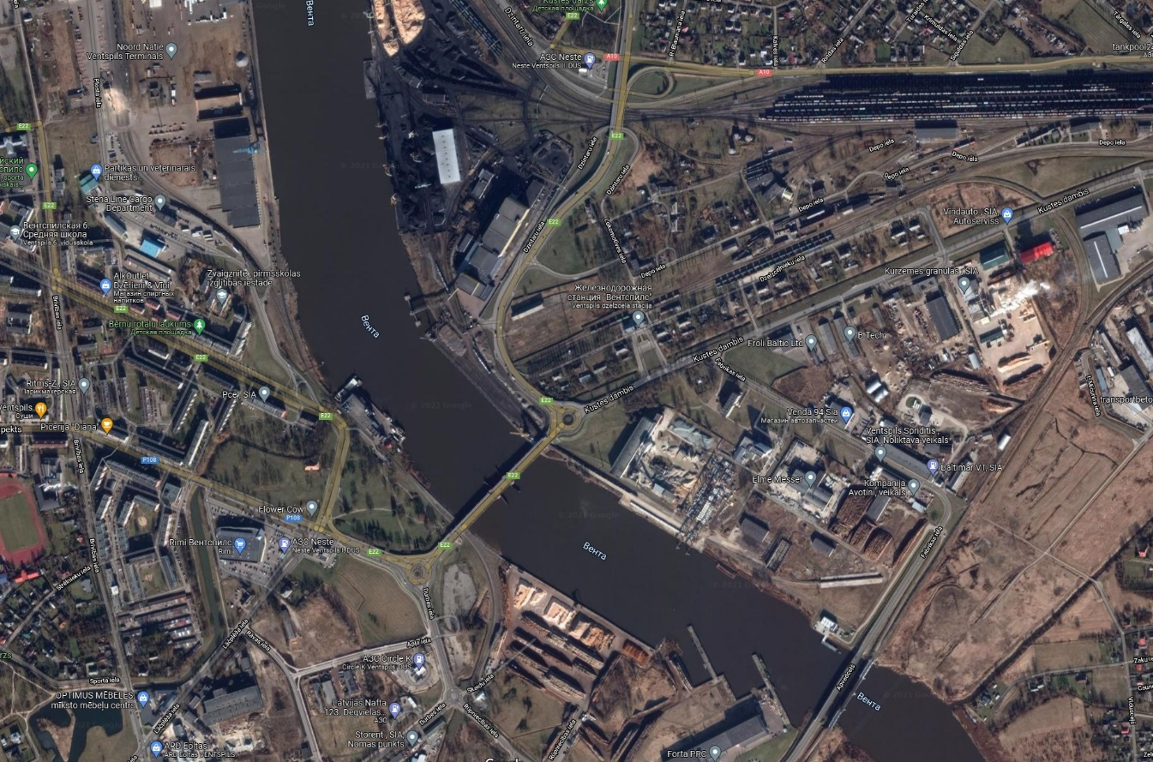
Foto 1. Objekta atrāšanas vieta

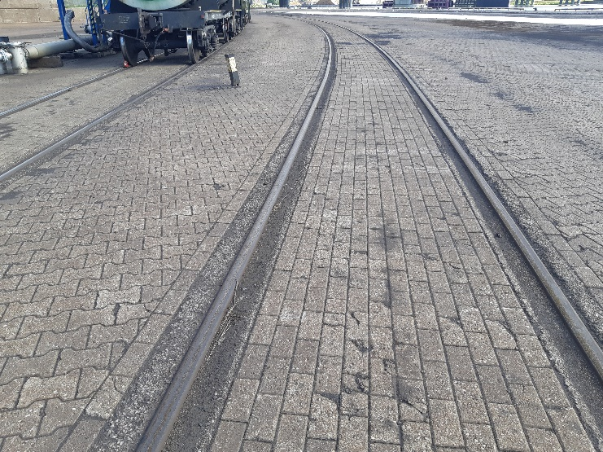  Foto 2. Skats uz pievedceļu Nr.201 (2. posms) |  | 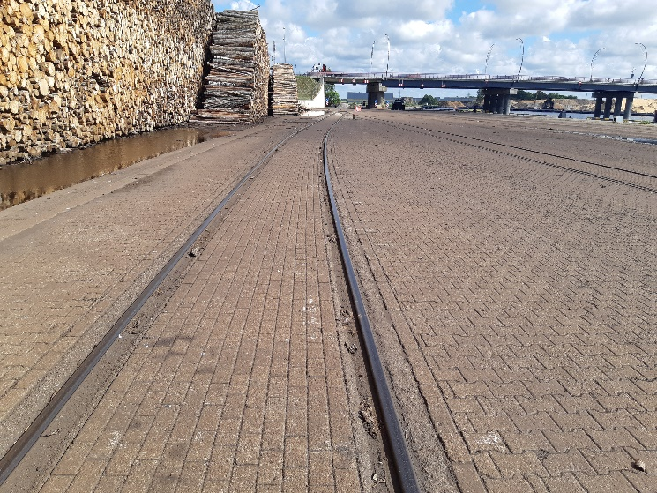  Foto 3. Skats uz pievedceļu Nr.200 (3. posms)
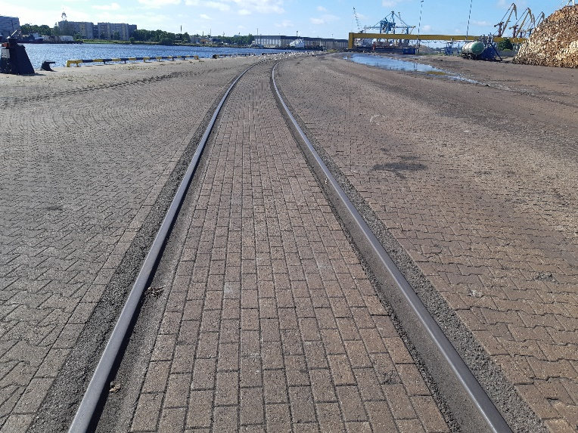
Foto 4. Skats uz pievedceļu Nr.202 (4. posms)
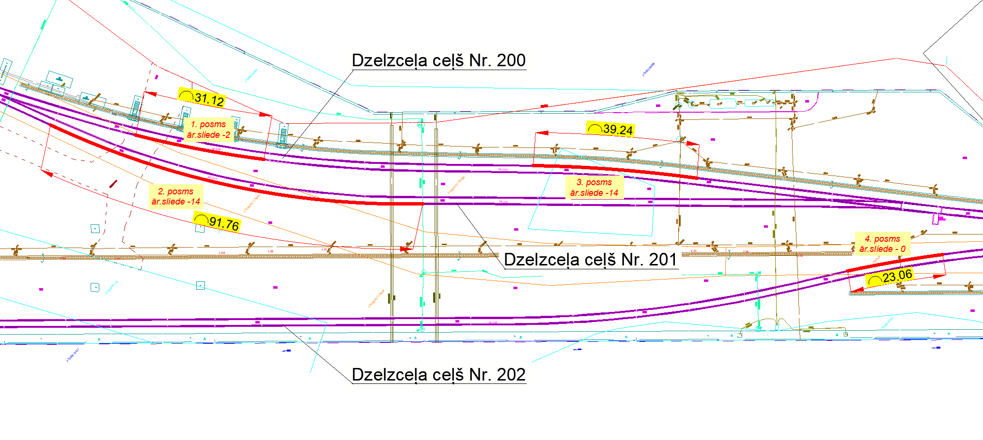
Dzelzceļa pievedceļu shēma 12. piestātnē

Tehnisko specifikāciju sagatavoja Ventspils Brīvostas pārvaldes tehniskās nodaļas būvinženieris:
Borislavs Kapitonovs 25480225.

